**TRƯỜNG MẦM NON XÃ NA Ư HƯỞNG ỨNG CHIẾN DỊCH GIỜ TRÁI ĐẤT NĂM 2025**

Giờ Trái Đất là một sự kiện quốc tế quan trọng được tổ chức hàng năm nhằm nâng cao nhận thức cộng đồng về biến đổi khí hậu và bảo vệ môi trường. Sự kiện do Tổ chức Quốc tế về Bảo tồn Thiên nhiên (WWF) khởi xướng lần đầu tiên vào năm 2007 tại Sydney, Úc, và nhanh chóng lan rộng ra hơn các quốc gia và vùng lãnh thổ khác.

*Với hiệu ứng lan tỏa của sự kiện Giờ Trái đất, phát huy kết quả thực hiện qua các năm, tháng 3 năm 2025, Bộ Công Thương tổ chức phát động phong trào “Toàn dân tiết kiệm năng lượng hưởng ứng Giờ Trái đất năm 2025” với thông điệp “Chuyển dịch xanh – Tương lai xanh".*

Bạn có bao giờ tự hỏi, một hành động nhỏ như tắt đèn trong 1 giờ có thể giúp ích gì cho môi trường không? Câu trả lời là có! Giờ Trái Đất không chỉ đơn thuần là một sự kiện tắt đèn, mà còn mang thông điệp sâu sắc về trách nhiệm bảo vệ hành tinh của chúng ta.

Hiện nay, biến đổi khí hậu là một trong những vấn đề cấp bách nhất mà loài người phải đối mặt. Khí thải nhà kính từ các hoạt động công nghiệp, giao thông, và tiêu thụ năng lượng đang làm cho nhiệt độ toàn cầu tăng nhanh, gây ra nhiều hệ lụy nghiêm trọng như bão lụt, hạn hán, cháy rừng và sụp lở băng ở hai cực. Trước tình trạng này, Giờ Trái Đất ra đời nhằm kêu gọi cộng đồng cùng chung tay hành động để giảm tác động tiêu cực đến môi trường.

Giờ trái đất  năm 2025 sẽ diễn ra vào **thứ Bảy, ngày 22 tháng 3 năm 2025, từ 20h30 đến 21h30 theo giờ địa phương**, hàng triệu người trên thế giới sẽ cùng nhau tắt đèn và các thiết bị điện không cần thiết trong một giờ. Hành động này không chỉ giúp tiết kiệm một lượng điện đáng kể, mà còn truyền đi thông điệp mạnh mẽ về lối sống xanh, tiết kiệm năng lượng và bảo vệ thiên nhiên.

Tuy nhiên, không chỉ dừng lại ở một giờ tắt điện, chúng ta cần biến tinh thần của Giờ Trái Đất thành những hành động thiết thực hàng ngày. Chỉ cần mỗi người tắt bớt một bóng đèn khi không cần thiết, hạn chế sử dụng túi nilon, đi xe đạp hoặc phương tiện công cộng thay vì xe máy, trồng thêm một cây xanh, sử dụng bình nước cá nhân thay vì chai nhựa dùng một lần – tất cả những điều đó đều góp phần bảo vệ môi trường.

Giờ Trái Đất không phải là một sự kiện diễn ra trong chốc lát, mà là một lời nhắc nhở về trách nhiệm lâu dài của chúng ta đối với Trái Đất. Hãy cùng nhau hành động ngay hôm nay! Hãy tắt đèn - để thấy hành tinh này đẹp hơn!

Thông điệp Giờ Trái đất năm 2025 là “Chuyển dịch xanh – Tương lai xanh".

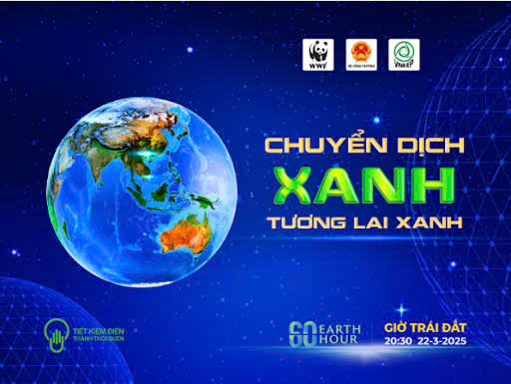

Đất nước đang đứng trước vận mệnh mới, kỷ nguyên vươn mình của dân tộc theo hướng chuyển đổi xanh, chuyển đổi số, đổi mới sáng tạo. Hành trình chuyển đổi xanh đặc biệt là chuyển dịch năng lượng, sử dụng năng lượng tiết kiệm và hiệu quả đặt ra rất nhiều thách thức, yêu cầu sự vào cuộc của cả hệ thống chính trị, các ban, bộ ngành, cơ quan từ cấp trung ương tới địa phương và cộng đồng doanh nghiệp và người dân. Chúng ta hãy dùng một hành động nhỏ để góp phần vào mục tiêu lớn của đất nước./.